ОПИСАНИЕ МЕСТОПОЛОЖЕНИЯ ГРАНИЦ
Публичный сервитут для размещения объекта электросетевого хозяйства ВЛ-0,4 кВ от ТП № 167
 | (наименование объекта, местоположение границ которого описано (далее - объект))
 | Раздел 1
 | Сведения об объекте
№ п/п | Характеристики объекта землеустройства | Описание характеристик
1 | 2 | 3
1 | Местоположение объекта | Республика Карелия, Сортавальский район, п. Заозёрный
2 | Площадь объекта ± величина погрешности | 12625 кв.м. +/- 78 кв.м.
 | определения площади (Р ± АР)
3 | Иные характеристики объекта | Публичный сервитут для размещения объекта электросетевого хозяйства ВЛ-0,4 кВ от ТП № 167, срок 49 лет

Приложение № 32
к распоряжению от 10 января 2022г. № _____

Раздел 2
Сведения о местоположении границ объекта
1. Система координат: МСК-10 зона 1
2. Сведения о характерных точках границ объекта
Обозначение характерных точек границ | Координаты, м |  | Метод определения координат характерной точки | Средняя квадратическая погрешность положения характерной точки (М), м | Описание обозначены я точки на местности (при  наличии)
 | Х | Y
1 | 2 | 3 | 4 | 5 | 6
1 | 335402.86 | 1325420.27 | геодезический | 0.2 | -
2 | 335396.63 | 1325429.68 | геодезический | 0.2 | -
3 | 335374.68 | 1325467.89 | геодезический | 0.2 | -
4 | 335388.63 | 1325510.88 | геодезический | 0.2 | -
5 | 335403.31 | 1325556.01 | геодезический | 0.2 | -
6 | 335428.85 | 1325613.74 | геодезический | 0.2 | -
7 | 335448.91 | 1325658.91 | геодезический | 0.2 | -
8 | 335484.53 | 1325643.62 | геодезический | 0.2 | -
9 | 335516.07 | 1325630.02 | геодезический | 0.2 | -
10 | 335549.59 | 1325615.47 | геодезический | 0.2 | -
11 | 335551.18 | 1325619.14 | геодезический | 0.2 | -
12 | 335517.66 | 1325633.69 | геодезический | 0.2 | -
13 | 335486.11 | 1325647.29 | геодезический | 0.2 | -
14 | 335450.52 | 1325662.57 | геодезический | 0.2 | -
15 | 335470.32 | 1325707.62 | геодезический | 0.2 | -
16 | 335493.00 | 1325759.80 | геодезический | 0.2 | -
17 | 335515.21 | 1325808.75 | геодезический | 0.2 | -
18 | 335536.35 | 1325856.06 | геодезический | 0.2 | -
19 | 335586.76 | 1325897.03 | геодезический | 0.2 | -
20 | 335621.61 | 1325924.79 | геодезический | 0.2 | -
21 | 335661.60 | 1325932.50 | геодезический | 0.2 | -
22 | 335675.50 | 1325954.58 | геодезический | 0.2 | -
23 | 335697.56 | 1325987.39 | геодезический | 0.2 | -
24 | 335729.49 | 1326009.09 | геодезический | 0.2 | -
25 | 335760.06 | 1326030.44 | геодезический | 0.2 | -
26 | 335773.41 | 1326064.20 | геодезический | 0.2 | -
27 | 335786.55 | 1326096.19 | геодезический | 0.2 | -
28 | 335799.93 | 1326129.06 | геодезический | 0.2 | -
29 | 335812.82 | 1326161.06 | геодезический | 0.2 | -
30 | 335825.83 | 1326193.17 | геодезический | 0.2 | -
31 | 335856.15 | 1326209.90 | геодезический | 0.2 | -
32 | 335887.73 | 1326227.93 | геодезический | 0.2 | -
33 | 335920.09 | 1326245.89 | геодезический | 0.2 | -
34 | 335918.15 | 1326249.39 | геодезический | 0.2 | -
35 | 335885.77 | 1326231.42 | геодезический | 0.2 | -
36 | 335854.19 | 1326213.39 | геодезический | 0.2 | -
37 | 335824.31 | 1326196.90 | геодезический | 0.2 | -
38 | 335786.80 | 1326207.64 | геодезический | 0.2 | -

Сведения о местоположении границ объекта
1. Система координат: МСК-10 зона 1
2. Сведения о характерных точках границ объекта
39 | 335751.68 | 1326217.57 | геодезический | 0.2 | -
40 | 335750.46 | 1326213.24 | геодезический | 0.2 | -
41 | 335785.56 | 1326203.31 | геодезический | 0.2 | -
42 | 335821.46 | 1326193.03 | геодезический | 0.2 | -
43 | 335809.11 | 1326162.56 | геодезический | 0.2 | -
44 | 335796.22 | 1326130.56 | геодезический | 0.2 | -
45 | 335782.85 | 1326097.70 | геодезический | 0.2 | -
46 | 335769.70 | 1326065.69 | геодезический | 0.2 | -
47 | 335757.58 | 1326035.06 | геодезический | 0.2 | -
48 | 335727.38 | 1326056.05 | геодезический | 0.2 | -
49 | 335742.26 | 1326082.54 | геодезический | 0.2 | -
50 | 335738.33 | 1326084.74 | геодезический | 0.2 | -
51 | 335721.46 | 1326054.69 | геодезический | 0.2 | -
52 | 335754.70 | 1326031.58 | геодезический | 0.2 | -
53 | 335727.22 | 1326012.38 | геодезический | 0.2 | -
54 | 335694.67 | 1325990.26 | геодезический | 0.2 | -
55 | 335674.12 | 1325959.70 | геодезический | 0.2 | -
56 | 335665.12 | 1325975.50 | геодезический | 0.2 | -
57 | 335648.65 | 1326003.98 | геодезический | 0.2 | -
58 | 335644.76 | 1326001.73 | геодезический | 0.2 | -
59 | 335661.22 | 1325973.26 | геодезический | 0.2 | -
60 | 335671.34 | 1325955.48 | геодезический | 0.2 | -
61 | 335659.14 | 1325936.10 | геодезический | 0.2 | -
62 | 335619.89 | 1325928.53 | геодезический | 0.2 | -
63 | 335587.75 | 1325902.93 | геодезический | 0.2 | -
64 | 335587.73 | 1325923.88 | геодезический | 0.2 | -
65 | 335583.23 | 1325923.88 | геодезический | 0.2 | -
66 | 335583.25 | 1325899.33 | геодезический | 0.2 | -
67 | 335533.09 | 1325858.56 | геодезический | 0.2 | -
68 | 335511.56 | 1325810.39 | геодезический | 0.2 | -
69 | 335489.86 | 1325762.58 | геодезический | 0.2 | -
70 | 335451.50 | 1325762.01 | геодезический | 0.2 | -
71 | 335424.90 | 1325762.04 | геодезический | 0.2 | -
72 | 335373.81 | 1325761.96 | геодезический | 0.2 | -
73 | 335373.82 | 1325757.96 | геодезический | 0.2 | -
74 | 335424.90 | 1325758.04 | геодезический | 0.2 | -
75 | 335451.53 | 1325758.01 | геодезический | 0.2 | -
76 | 335488.09 | 1325758.55 | геодезический | 0.2 | -
77 | 335466.65 | 1325709.23 | геодезический | 0.2 | -
78 | 335446.05 | 1325662.34 | геодезический | 0.2 | -
79 | 335425.19 | 1325615.36 | геодезический | 0.2 | -
80 | 335399.57 | 1325557.44 | геодезический | 0.2 | -
81 | 335384.83 | 1325512.12 | геодезический | 0.2 | -
82 | 335370.33 | 1325467.44 | геодезический | 0.2 | -
83 | 335393.22 | 1325427.58 | геодезический | 0.2 | -

Сведения о местоположении границ объекта
1. Система координат: МСК-10 зона 1
2. Сведения о характерных точках границ объекта
84 | 335397.75 | 1325420.74 | геодезический | 0.2 | -
85 | 335392.87 | 1325416.13 | геодезический | 0.2 | -
86 | 335367.70 | 1325427.54 | геодезический | 0.2 | -
87 | 335332.94 | 1325441.83 | геодезический | 0.2 | -
88 | 335276.09 | 1325464.96 | геодезический | 0.2 | -
89 | 335247.95 | 1325490.90 | геодезический | 0.2 | -
90 | 335240.05 | 1325526.40 | геодезический | 0.2 | -
91 | 335230.75 | 1325567.26 | геодезический | 0.2 | -
92 | 335263.99 | 1325573.33 | геодезический | 0.2 | -
93 | 335294.68 | 1325578.99 | геодезический | 0.2 | -
94 | 335303.72 | 1325612.59 | геодезический | 0.2 | -
95 | 335314.43 | 1325655.54 | геодезический | 0.2 | -
96 | 335311.38 | 1325696.11 | геодезический | 0.2 | -
97 | 335308.24 | 1325736.04 | геодезический | 0.2 | -
98 | 335302.47 | 1325776.53 | геодезический | 0.2 | -
99 | 335298.51 | 1325775.97 | геодезический | 0.2 | -
100 | 335304.26 | 1325735.60 | геодезический | 0.2 | -
101 | 335307.39 | 1325695.81 | геодезический | 0.2 | -
102 | 335310.39 | 1325655.89 | геодезический | 0.2 | -
103 | 335299.84 | 1325613.59 | геодезический | 0.2 | -
104 | 335291.47 | 1325582.46 | геодезический | 0.2 | -
105 | 335263.27 | 1325577.26 | геодезический | 0.2 | -
106 | 335229.85 | 1325571.16 | геодезический | 0.2 | -
107 | 335219.65 | 1325614.57 | геодезический | 0.2 | -
108 | 335197.43 | 1325643.95 | геодезический | 0.2 | -
109 | 335186.75 | 1325675.76 | геодезический | 0.2 | -
110 | 335175.67 | 1325708.75 | геодезический | 0.2 | -
111 | 335171.88 | 1325707.48 | геодезический | 0.2 | -
112 | 335182.95 | 1325674.49 | геодезический | 0.2 | -
113 | 335192.79 | 1325645.19 | геодезический | 0.2 | -
114 | 335150.32 | 1325644.12 | геодезический | 0.2 | -
115 | 335096.97 | 1325643.00 | геодезический | 0.2 | -
116 | 335051.58 | 1325642.17 | геодезический | 0.2 | -
117 | 335046.39 | 1325641.84 | геодезический | 0.2 | -
118 | 335004.50 | 1325641.29 | геодезический | 0.2 | -
119 | 334956.15 | 1325640.00 | геодезический | 0.2 | -
120 | 334956.26 | 1325636.00 | геодезический | 0.2 | -
121 | 335004.58 | 1325637.29 | геодезический | 0.2 | -
122 | 335046.24 | 1325637.84 | геодезический | 0.2 | -
123 | 335051.55 | 1325637.67 | геодезический | 0.2 | -
124 | 335097.06 | 1325638.50 | геодезический | 0.2 | -
125 | 335150.42 | 1325639.63 | геодезический | 0.2 | -
126 | 335194.84 | 1325640.74 | геодезический | 0.2 | -
127 | 335215.95 | 1325612.83 | геодезический | 0.2 | -
128 | 335226.39 | 1325568.41 | геодезический | 0.2 | -

Сведения о местоположении границ объекта
1. Система координат: МСК-10 зона 1
2. Сведения о характерных точках границ объекта
129 | 335236.14 | 1325525.52 | геодезический | 0.2 | -
130 | 335244.31 | 1325488.81 | геодезический | 0.2 | -
131 | 335273.91 | 1325461.52 | геодезический | 0.2 | -
132 | 335331.43 | 1325438.12 | геодезический | 0.2 | -
133 | 335366.11 | 1325423.87 | геодезический | 0.2 | -
134 | 335393.67 | 1325411.37 | геодезический | 0.2 | -
135 | 335398.95 | 1325416.37 | геодезический | 0.2 | -
136 | 335399.12 | 1325409.09 | геодезический | 0.2 | -
137 | 335397.45 | 1325398.66 | геодезический | 0.2 | -
138 | 335409.11 | 1325358.32 | геодезический | 0.2 | -
139 | 335421.83 | 1325314.29 | геодезический | 0.2 | -
140 | 335430.82 | 1325284.17 | геодезический | 0.2 | -
141 | 335440.75 | 1325250.51 | геодезический | 0.2 | -
142 | 335449.01 | 1325223.00 | геодезический | 0.2 | -
143 | 335455.57 | 1325200.65 | геодезический | 0.2 | -
144 | 335436.53 | 1325214.09 | геодезический | 0.2 | -
145 | 335434.22 | 1325210.82 | геодезический | 0.2 | -
146 | 335450.11 | 1325199.60 | геодезический | 0.2 | -
147 | 335457.43 | 1325194.30 | геодезический | 0.2 | -
148 | 335464.46 | 1325170.63 | геодезический | 0.2 | -
149 | 335471.45 | 1325146.77 | геодезический | 0.2 | -
150 | 335478.12 | 1325123.81 | геодезический | 0.2 | -
151 | 335487.42 | 1325092.59 | геодезический | 0.2 | -
152 | 335496.67 | 1325055.97 | геодезический | 0.2 | -
153 | 335490.35 | 1325029.67 | геодезический | 0.2 | -
154 | 335482.25 | 1325000.61 | геодезический | 0.2 | -
155 | 335473.64 | 1324969.89 | геодезический | 0.2 | -
156 | 335464.97 | 1324939.91 | геодезический | 0.2 | -
157 | 335456.04 | 1324908.72 | геодезический | 0.2 | -
158 | 335447.47 | 1324880.72 | геодезический | 0.2 | -
159 | 335437.80 | 1324845.27 | геодезический | 0.2 | -
160 | 335428.25 | 1324812.23 | геодезический | 0.2 | -
161 | 335473.74 | 1324793.55 | геодезический | 0.2 | -
162 | 335475.26 | 1324797.25 | геодезический | 0.2 | -
163 | 335433.09 | 1324814.57 | геодезический | 0.2 | -
164 | 335441.66 | 1324844.19 | геодезический | 0.2 | -
165 | 335451.31 | 1324879.61 | геодезический | 0.2 | -
166 | 335459.87 | 1324907.58 | геодезический | 0.2 | -
167 | 335468.82 | 1324938.80 | геодезический | 0.2 | -
168 | 335477.49 | 1324968.80 | геодезический | 0.2 | -
169 | 335486.11 | 1324999.53 | геодезический | 0.2 | -
170 | 335494.22 | 1325028.67 | геодезический | 0.2 | -
171 | 335500.79 | 1325055.99 | геодезический | 0.2 | -
172 | 335491.28 | 1325093.65 | геодезический | 0.2 | -
173 | 335481.96 | 1325124.94 | геодезический | 0.2 | -

Раздел 2
Сведения о местоположении границ объекта
1. Система координат: МСК-10 зона 1
2. Сведения о характерных точках границ объекта
174 | 335475.29 | 1325147.89 | геодезический | 0.2 | -
175 | 335468.29 | 1325171.76 | геодезический | 0.2 | -
176 | 335461.07 | 1325196.09 | геодезический | 0.2 | -
177 | 335452.85 | 1325224.14 | геодезический | 0.2 | -
178 | 335444.58 | 1325251.65 | геодезический | 0.2 | -
179 | 335434.65 | 1325285.31 | геодезический | 0.2 | -
180 | 335425.67 | 1325315.42 | геодезический | 0.2 | -
181 | 335412.95 | 1325359.43 | геодезический | 0.2 | -
182 | 335401.54 | 1325398.91 | геодезический | 0.2 | -
183 | 335403.13 | 1325408.82 | геодезический | 0.2 | -
1 | 335402.86 | 1325420.27 | геодезический | 0.2 | -
3. Сведения о характерных точках части (частей) границы объекта
Обозначение характерных точек границ | Координаты, м |  | Метод определения координат характерной точки | Средняя квадратическая погрешность положения характерной точки (М), м | Описание обозначени я точки на местности (при  наличии)
 | Х | Y
1 | 2 | 3 | 4 | 5 | 6
Часть N 1
- | - | - | - | - | -
- | - | - | - | - | -
Часть N 2
- | - | - | - | - | -
- | - | - | - | - | -
Часть N
- | - | - | - | - | -
- | - | - | - | - | -

Сведения о местоположении измененных (уточненных) границ объекта
1. Система координат: -
2. Сведения о характерных точках границ объекта
Обозначение характерных точек границ | Существующие координаты, м |  | Измененные (уточненные) координаты, м |  | Метод  определения  координат  характерной  точки | Средняя квадратическая погрешность положения характерной точки (М1),м | Описание обозначения точки на местности (при наличии)
 | X | Y | X | Y
1 | 2 | 3 | 4 | 5 | 6 | 7 | 8
- | - | - | - | - | - | - | -
- | - | - | - | - | - | - | -
3. Сведения о характерных точках части (частей) границы объекта
Часть № 1
- | - | - | - | - | - | - | -
- | - | - | - | - | - | - | -
Часть № 2
- | - | - | - | - | - | - | -
- | - | - | - | - | - | - | -
Часть №
- | - | - | - | - | - | - | -
- | - | - | - | - | - | - | -

Схема расположения границ публичного сервитута
для размещения объекта электросетевого хозяйства ВЛ -0,4 кВ от ТП № 167
в границах земельных участков с кадастровыми номерами: 10:07:0042805:693, 10:07:0040701:169, 10:07:0040701:26, 10:07:0040701:31, 10:07:0042810:246, 10:07:0042810:248, 10:07:0042810:424, 10:07:0042810:245, 10:07:0042810:244, 10:07:0042810:7, 10:07:0042810:54, 10:07:0042810:241, 10:07:0042810:12,
10:07:0042810:229, 10:07:0042810:239, 10:07:0042810:429, 10:07:0042810:249, 10:07:0042810:247,
кадастровые кварталы: 10:07:0042805, 10:07:0042810, 10:07:0040701.
Российская Федерация, Республика Карелия, Сортавальский район, п. Заозёрный
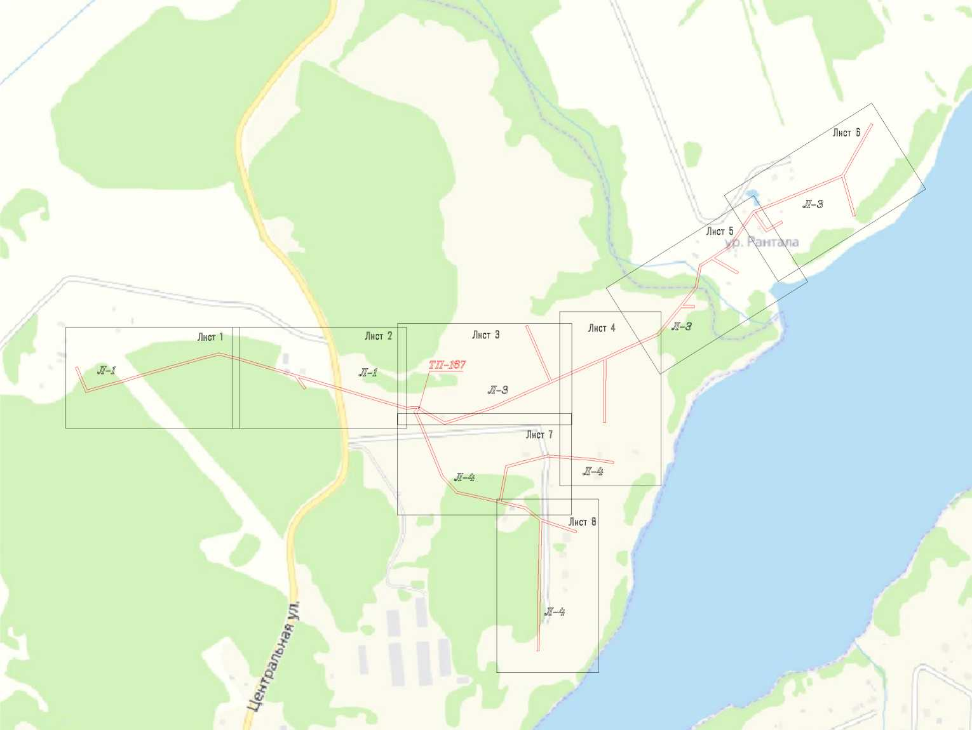

Условные обозначения проектные границы публичного сервитута
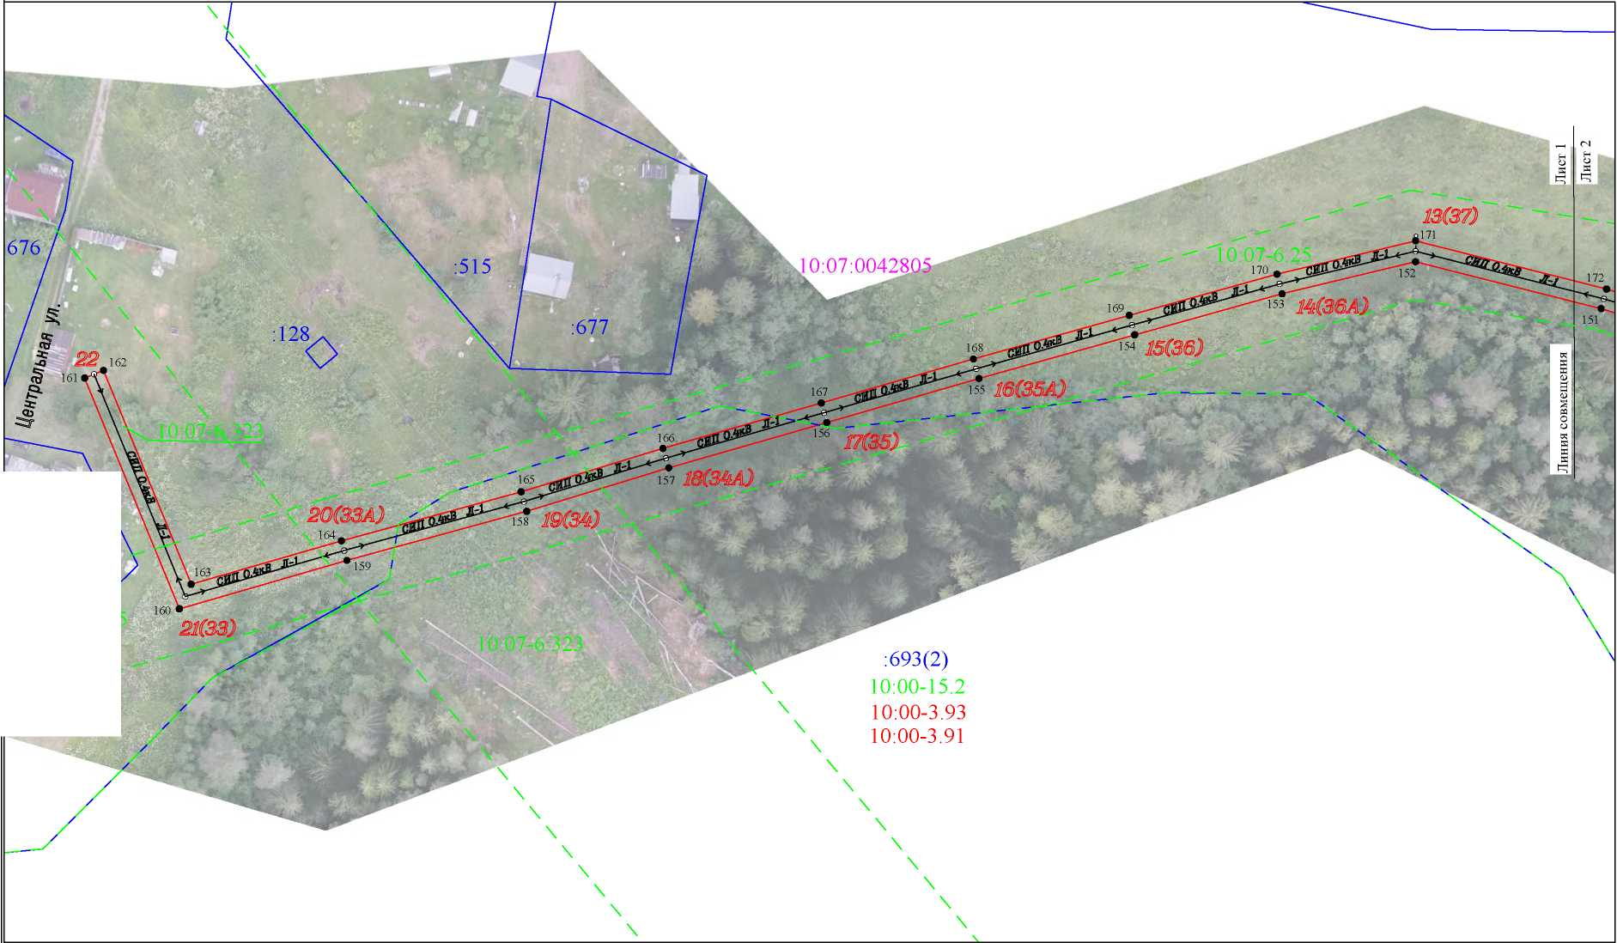
Масштаб 1 :1000
459

i
SO
• 1
5
10:07:0042805
:525
: 312
Условные обозначения
- проектные границы публичного сервитута
- обозначение характерной точки границы
- номер опоры
- граница населенного пункта, данные ЕГРН
- граница кадастрового квартала
- границы земельного участка, по сведениям ЕГРН
- ОКС, по сведениям ЕГРН
- граница зоны с особыми условиями использования территории, по сведениям ЕГРН
- номер кадастрового квартала
- обозначение земельного участка в кадастровом квартале, по сведениям ЕГРН
- обозначение ОКС, по сведениям ЕГРН

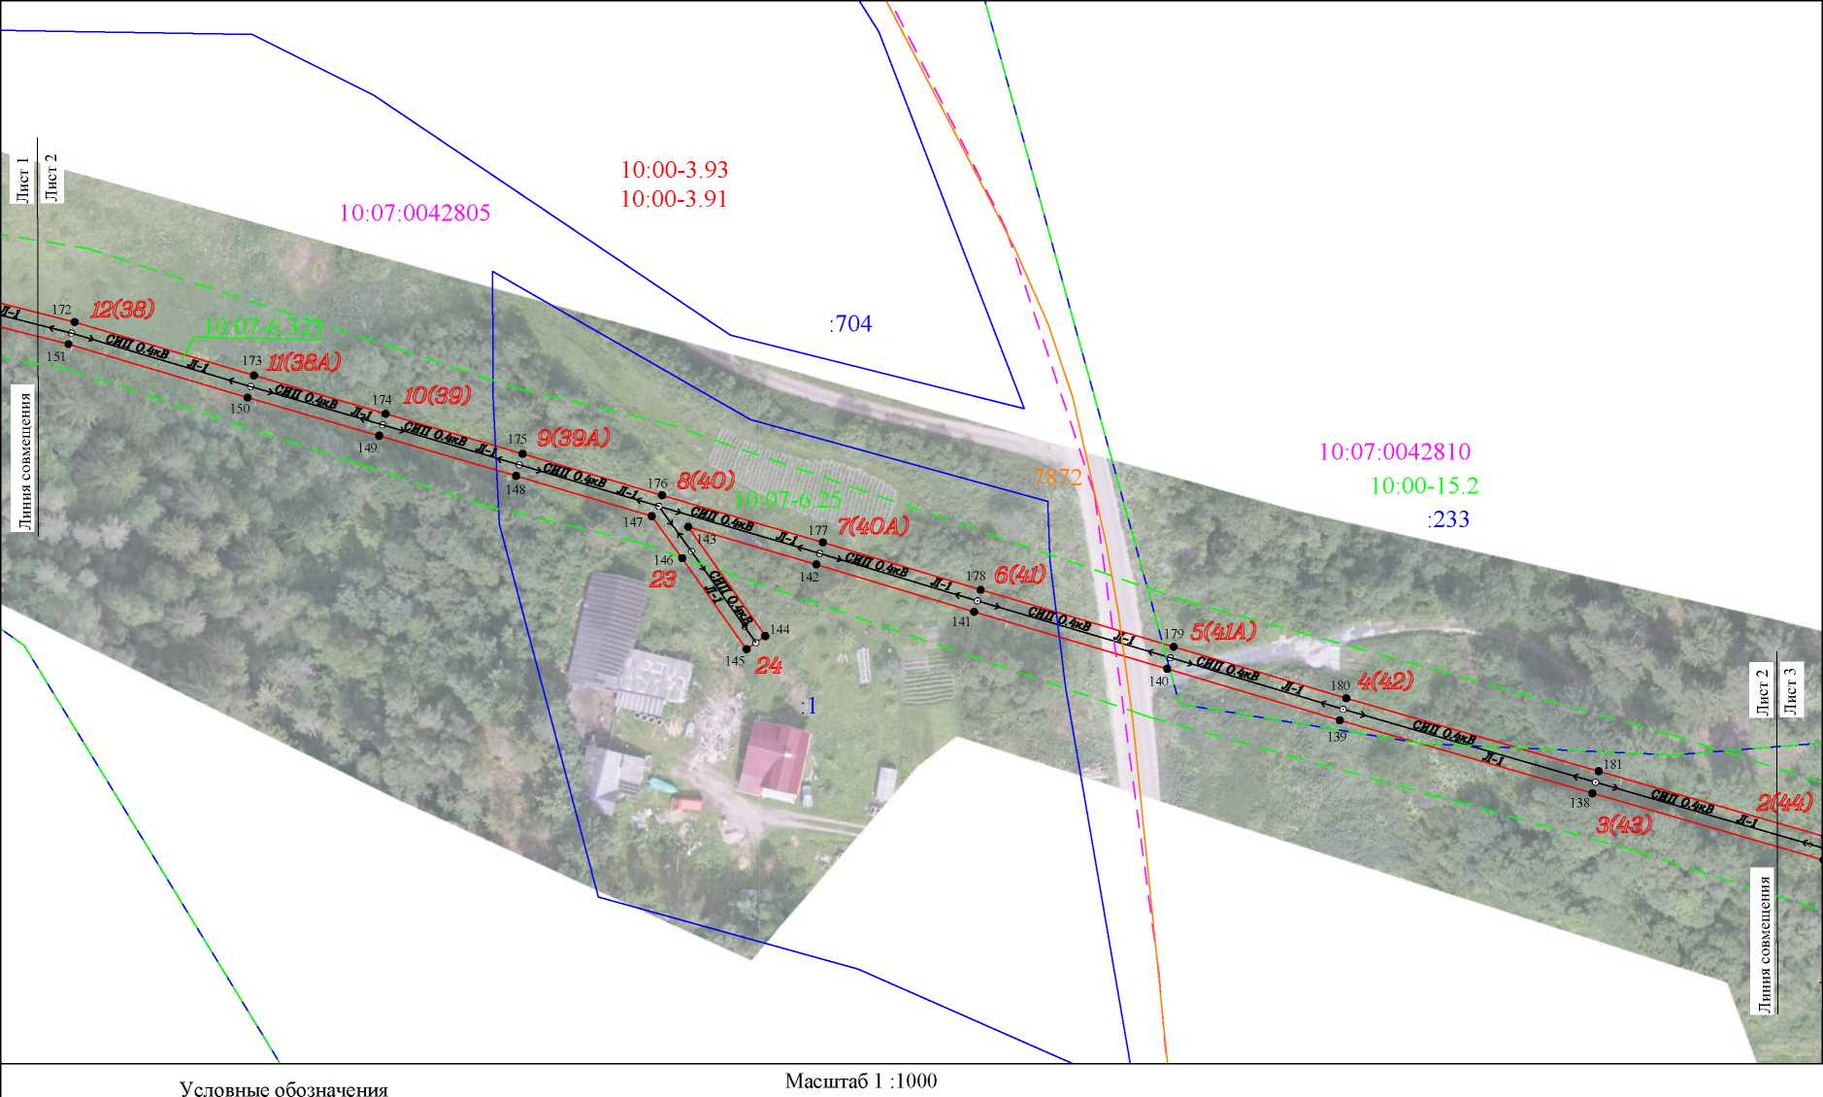

i

ю

- проектные границы публичного сервитута
• | - обозначение характерной точки границы 5 - номер опоры
• - граница населенного пункта, данные ЕГРН
граница кадастрового квартала
- границы земельного участка, по сведениям ЕГРН
- ОКС, по сведениям ЕГРН
- граница зоны с особыми условиями использования территории, по сведениям ЕГРН 10:07:0042805 - номер кадастрового квартала
:525 - обозначение земельного участка в кадастровом квартале, по сведениям ЕГРН :312 - обозначение ОКС, по сведениям ЕГРН

ю

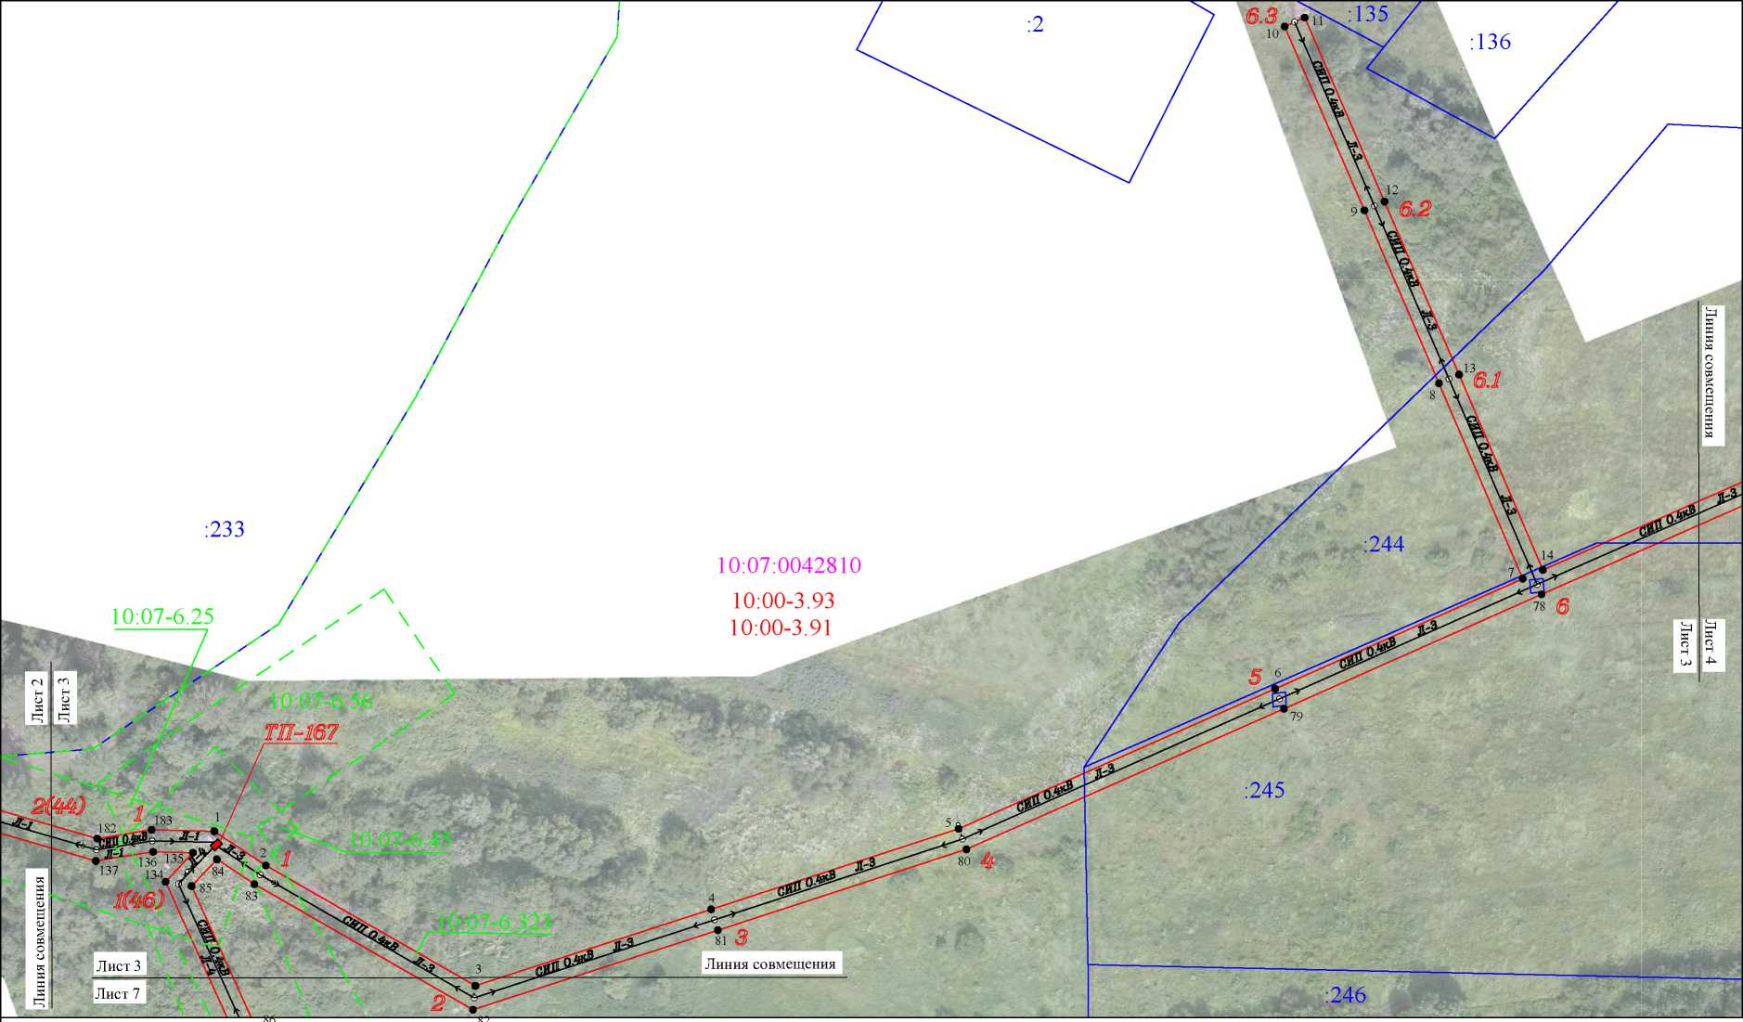
Условные обозначения Масштаб 1 :1000
I

ю
• 1
5
10:07:0042805
:525
: 312
- проектные границы публичного сервитута
- обозначение характерной точки границы
- номер опоры
- граница населенного пункта, данные ЕГРН
- граница кадастрового квартала
- границы земельного участка, по сведениям ЕГРН
- ОКС, по сведениям ЕГРН
- граница зоны с особыми условиями использования территории, по сведениям ЕГРН
- номер кадастрового квартала
- обозначение земельного участка в кадастровом квартале, по сведениям ЕГРН
- обозначение ОКС, по сведениям ЕГРН
СИПОЛнВ л-

Лист №4
Линия совмещения
Линия совмещения
Лист 4
Условные обозначения Масштаб 1 :1000
• 1
5
10:07:0042805
:525
:312
- проектные границы публичного сервитута
- обозначение характерной точки границы
- номер опоры
- граница населенного пункта, данные ЕГРН
- граница кадастрового квартала
- границы земельного участка, по сведениям ЕГРН
- ОКС, по сведениям ЕГРН
- граница зоны с особыми условиями использования территории, по сведениям ЕГРН
- номер кадастрового квартала
- обозначение земельного участка в кадастровом квартале, по сведениям ЕГРН
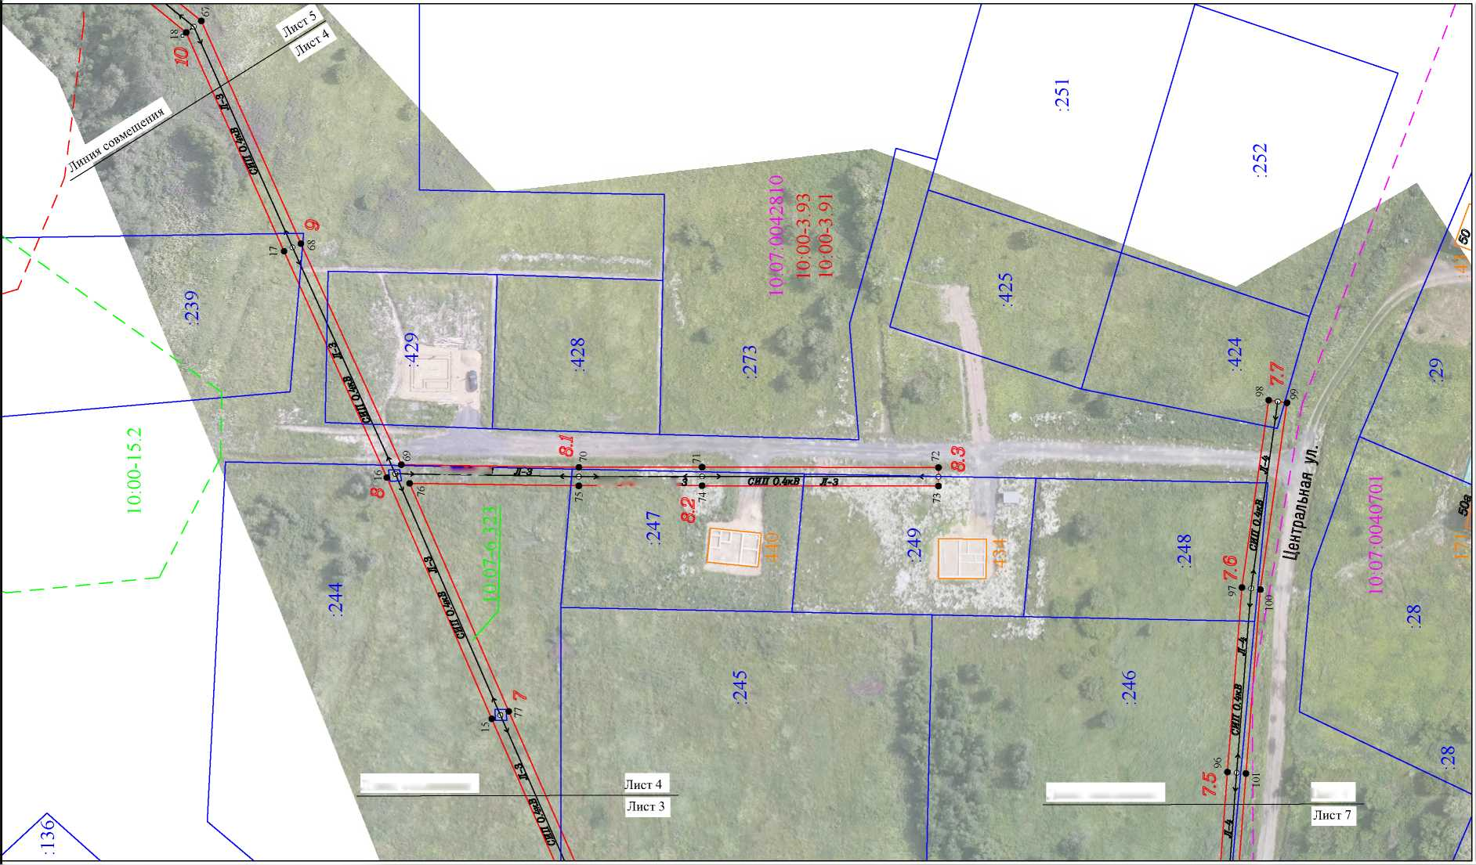
- обозначение ОКС, по сведениям ЕГРН

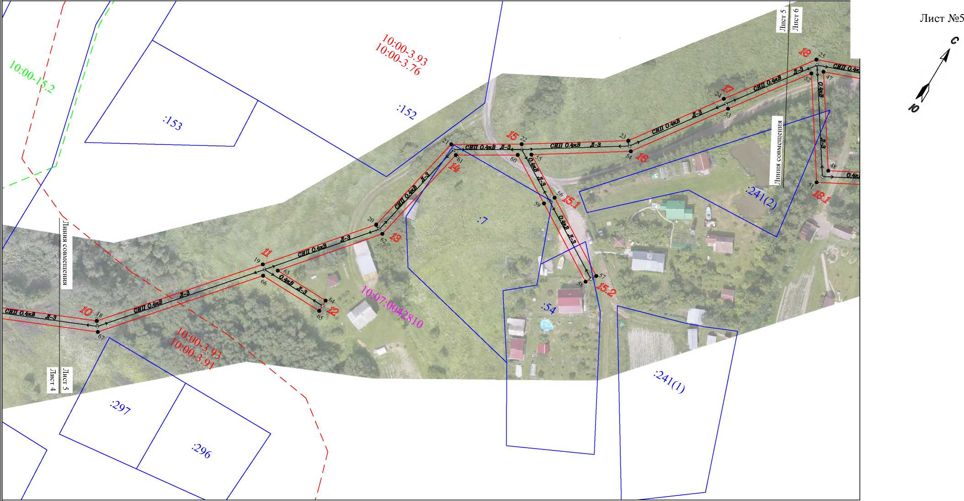
Масштаб 1 :1000

Условные обозначения
- проектные границы публичного сервитута
• | - обозначение характерной точки границы 5 - номер опоры
• - граница населенного пункта, данные ЕГРН
граница кадастрового квартала
- границы земельного участка, по сведениям ЕГРН
- ОКС, по сведениям ЕГРН
- граница зоны с особыми условиями использования территории, по сведениям ЕГРН 10:07:0042805 - номер кадастрового квартала
:525 - обозначение земельного участка в кадастровом квартале, по сведениям ЕГРН :312 - обозначение ОКС, по сведениям ЕГРН

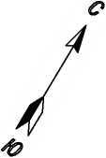
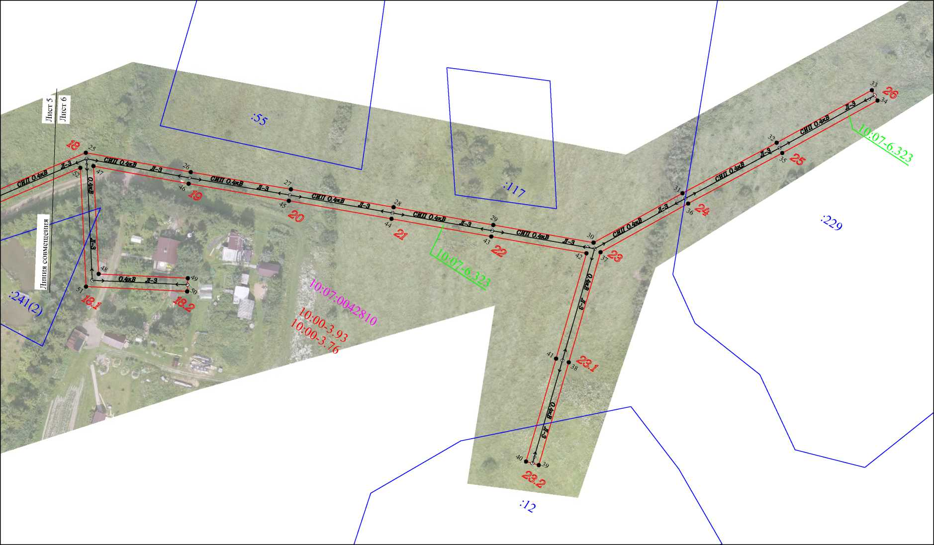
Масштаб 1 :1000

Лист №6

Условные обозначения
• 1
5
10:07:0042805
:525
: 312
- проектные границы публичного сервитута
- обозначение характерной точки границы
- номер опоры
- граница населенного пункта, данные ЕГРН
- граница кадастрового квартала
- границы земельного участка, по сведениям ЕГРН
- ОКС, по сведениям ЕГРН
- граница зоны с особыми условиями использования территории, по сведениям ЕГРН
- номер кадастрового квартала
- обозначение земельного участка в кадастровом квартале, по сведениям ЕГРН
- обозначение ОКС, по сведениям ЕГРН

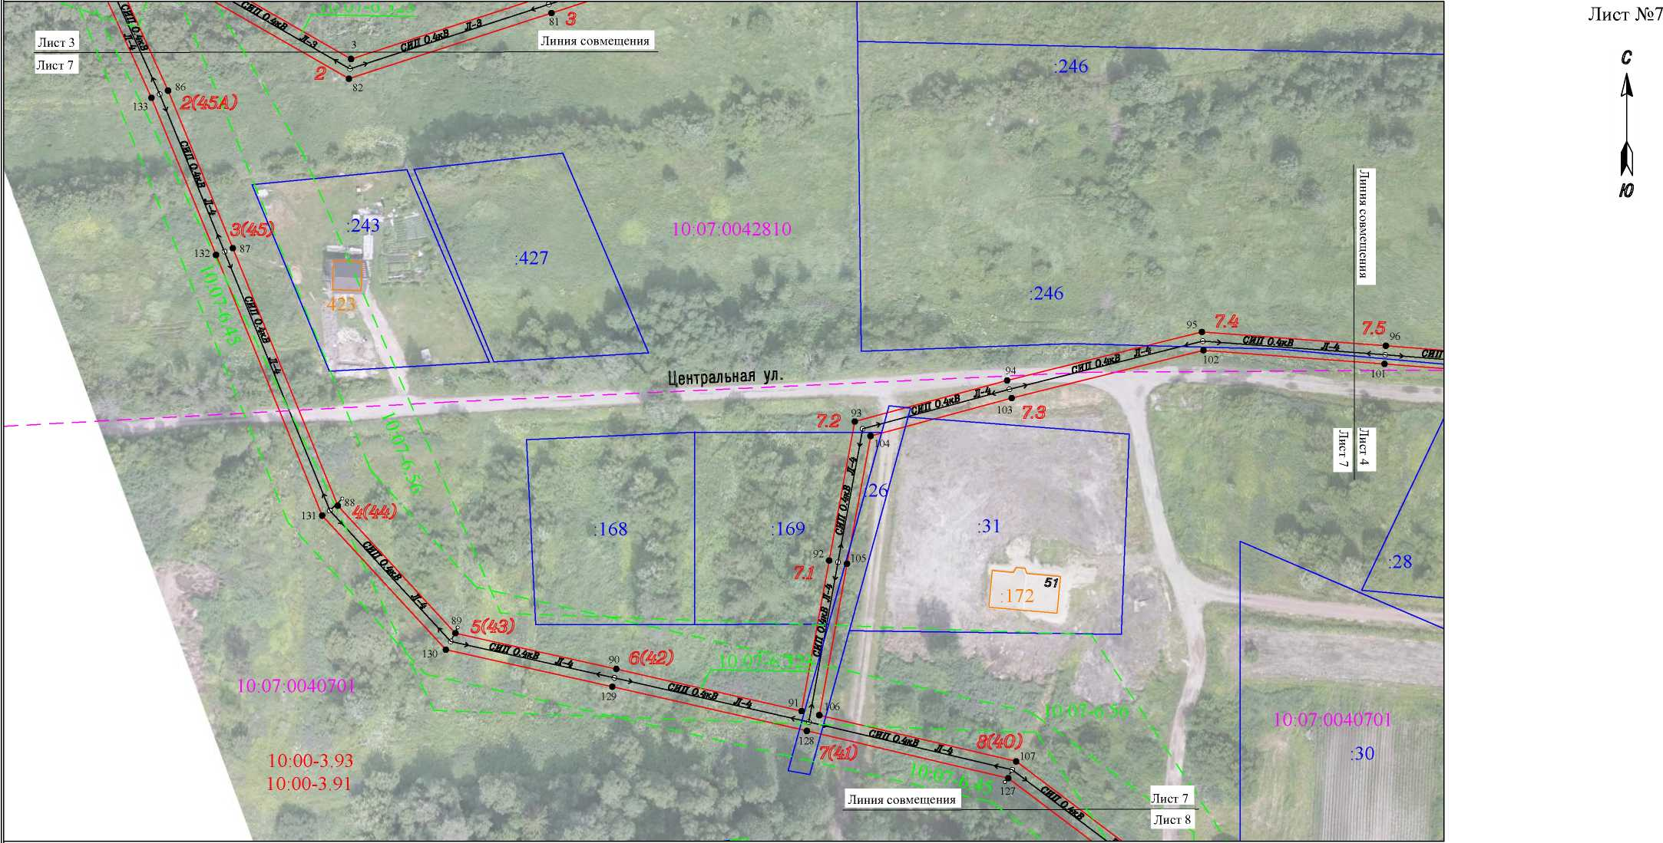
Условные обозначения Масштаб 1 :1000

- проектные границы публичного сервитута
# 1 - обозначение характерной точки границы 5 - номер опоры
• - граница населенного пункта, данные ЕГРН
граница кадастрового квартала
- границы земельного участка, по сведениям ЕГРН
- ОКС, по сведениям ЕГРН
- граница зоны с особыми условиями использования территории, по сведениям ЕГРН 10:07:0042805 - номер кадастрового квартала
:525 - обозначение земельного участка в кадастровом квартале, по сведениям ЕГРН :312 - обозначение ОКС, по сведениям ЕГРН
Условные обозначения
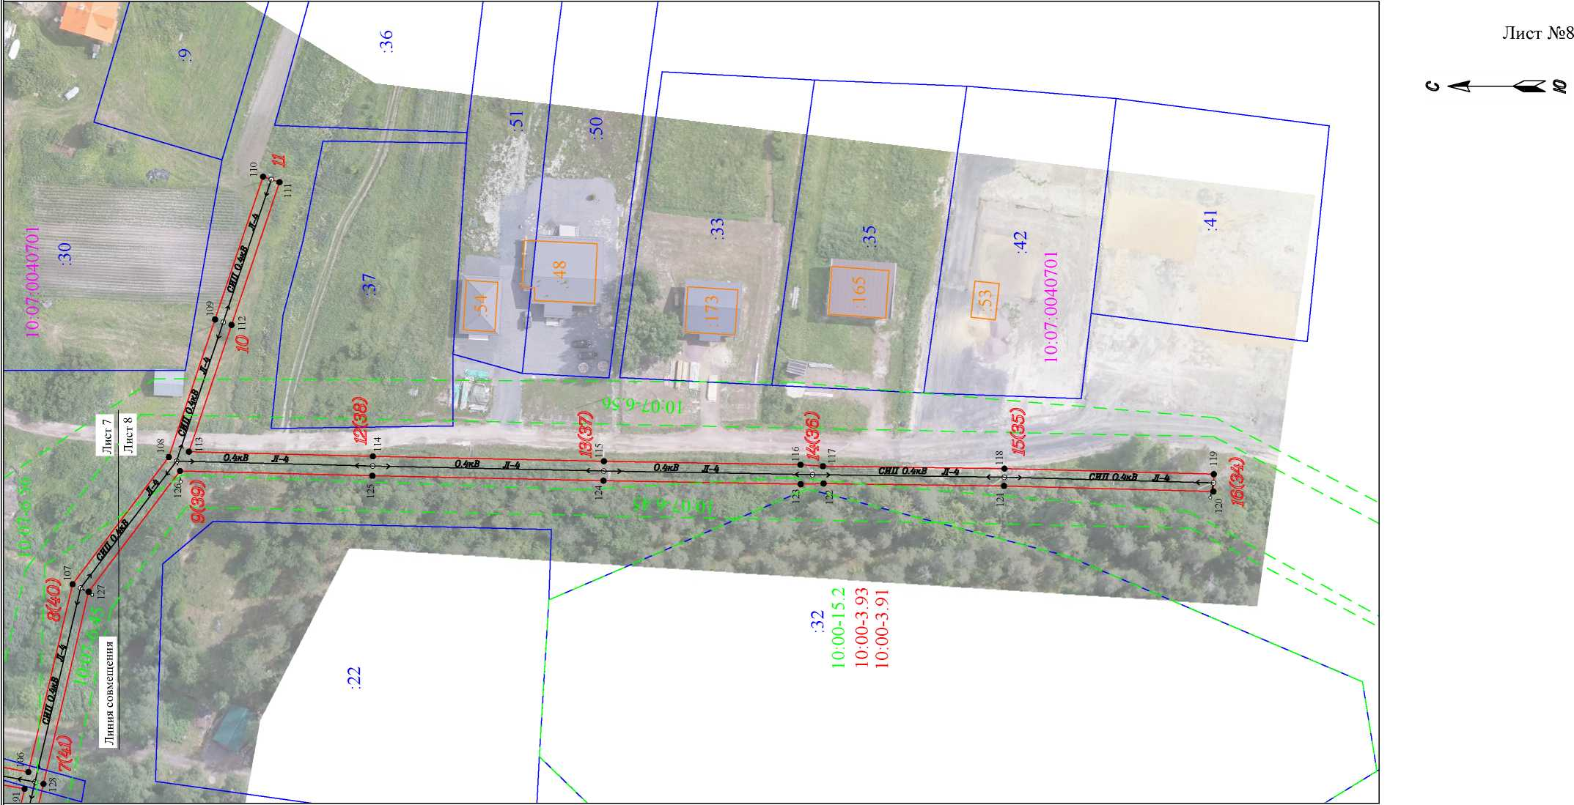
Масштаб 1 :1000
- проектные границы публичного сервитута
• 1 - обозначение характерной точки границы 5 - номер опоры
■ - граница населенного пункта, данные ЕГРН
граница кадастрового квартала
- границы земельного участка, по сведениям ЕГРН
- ОКС, по сведениям ЕГРН
- граница зоны с особыми условиями использования территории, по сведениям ЕГРН 10:07:0042805 - номер кадастрового квартала
:525 - обозначение земельного участка в кадастровом квартале, по сведениям ЕГРН : 312 - обозначение ОКС, по сведениям ЕГРН

